NILTON ALEXANDER RODRIGUEZ OSPINA

INGENIERO ELECTROMECÁNICO

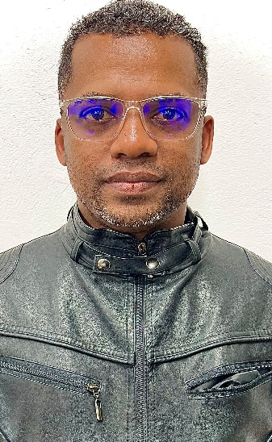

Datos Personales

Cédula de Ciudadanía : 3.663.867 Zaragoza Ant.

Fecha de Nacimiento : 20 de diciembre de 1982
Lugar de Nacimiento : Zaragoza Antioquia

Estado Civil : Soltero
Dirección : Cl 92f # 84-56 Robledo Miramar
Teléfono : 5785527
Celular : 3023379066
Email : nitorodriguez82@hotmail.com

Perfil Ocupacional

La formación profesional recibida en el ITM como ingeniero electromecánico y la experiencia profesional, me ha permitido ser una persona competitiva, centrada y eficaz para intervenir sistemas electromecánicos, ya sea desde el diseño, montaje, modernización de procesos de producción, modernización y reconversión eficiente de la energía eléctrica, mecánica y térmica. Adicional a lo anterior, me encuentro en capacidad de implementar políticas en diferentes campos de invención social y productiva como para la formulación y gestión de proyectos en ciencia y tecnología que impulsen cualquier tipo de desarrollo.

Estudios Realizados

Secundarios : Liceo Santo Cristo
Zaragoza Antioquia

Tecnológicos : Tecnología en Electromecánica
Instituto Tecnológico Metropolitano

Profesionales : Ingeniería en Electromecánica
Instituto Tecnológico Metropolitano

Campo de Intervención

La Tecnología en Electromecánica interviene los sistemas electromecánicos (SEMs), involucrados en los procesos de producción industrial y de servicios, desde la perspectiva del montaje, el mantenimiento, la reconversión y la modernización de los SEMs.

Estudios Complementarios

Curso : Diplomado en Diseño mecanico
Instituto Tecnológico Metropolitano

Curso : Diplomado en gestion del mantenimiento
Instituto Tecnológico Metropolitano

Curso : Microsoft Excel Con Funciones Basicas
Universidad EAFIT

Referencias Personales

Nombre : José David López Corrales
Cargo : Técnico de mantenimiento electromecánico
Teléfono : 3002074310

Nombre : Jhonnatan Giraldo Isaza
Cargo : director operación Parques del Río (Terminales Medellín)
Teléfono : 311 354 8031

Nombre : Sergio Alonso Giraldo Velarde.
Cargo : director técnico Parques del Rio (Terminales Medellín)
Teléfono : 3006570177

Referencias familiares

Nombre : Margarita Ospina Muriel
Cargo : Ama de casa
Parentesco : Madre
Teléfono : 314 7501236

Nombre : Geraldin María Arias Vanegas
Cargo : Laboratorista dental
Parentesco : Esposa
Teléfono : 3146899297

Nombre : Raúl Enrique Patiño
Cargo : Empleado.
Parentesco : Primo
Teléfono : 314 889 39 49

Experiencia Laboral

Empresa : Coltabaco Philip Morris International
Cargo : Oficios varios
Perfil Ocupacional : Soporte y apoyo en el servicio de manufactura del cigarrillo
Ciudad : Medellín
Jefe Inmediato : Edwin Pabón
Teléfono : 3006010033
Tiempo Laborado : 05 meses

Empresa : Empleamos (Terminales Medellín Soterrado Parques del Río)
Cargo : Tecnólogo electromecánico
Perfil Ocupacional : Soporte y apoyo en la operación y mantenimiento de los sistemas
electromecánicos de operación y control del soterrado.
Soporte y apoyo en la operación y mantenimiento de los sistemas de
circuitos CCTV y monitoreo.
Ciudad : Medellín
Jefe Inmediato : Jhonatan Giraldo Isaza
Teléfono : 311 3548031
Tiempo Laborado : 07 meses

Empresa : Coltabaco Philip Morris International
Cargo : Oficios varios
Perfil Ocupacional : Soporte y apoyo en el servicio de manufactura del cigarrillo
Ciudad : Medellín
Jefe Inmediato : Edwin Pabón
Teléfono : 3006010033
Tiempo Laborado : 10 meses

Empresa : Kronos Energy SA
Cargo : Técnico de Mantenimiento
Perfil Ocupacional : Ajustes y Reparaciones Eléctricas y Mecánicas en unidades descompresoras de gas
Ciudad : Bogotá
Jefe Inmediato : Oswaldo Ávila
Tiempo Laborado : 1 año y 3 meces
Teléfono : 320 8743016

Empresa : Indisa SA
Cargo : Auxiliar de Mantenimiento
Perfil Ocupacional : Ajustes y Reparaciones Eléctricas y Mecánicas
Ciudad : Medellín
Jefe Inmediato : Sergio Sepúlveda
Tiempo Laborado : 4 años
Teléfono : 444 0167

Empresa : Colcafe SA
Cargo : Técnico de Mantenimiento y facilitador TPM
Perfil Ocupacional : Ajustes y Reparaciones Eléctricas
Ciudad : Medellín
Jefe Inmediato : Carlos Andrés Orozco
Tiempo Laborado : 1.5 Años
Teléfono : 310 3883382

Empresa : Ingehierros
Cargo : Ayudante de Soldadura
Perfil Ocupacional : Fabricación de Herrajes y Estructuras para Obras públicas
Ciudad : Medellín
Jefe Inmediato : Maritsa Zapata
Tiempo Laborado : 2 Años
Teléfono : 235 4231

Empresa : Aleaciones y Metales
Cargo : Operario de Trefiladora
Perfil Ocupacional : Encargado del Mantenimiento Y el funcionamiento de la
Maquina y el proceso de Trefilado
Ciudad : Medellín
Jefe Inmediato : Arnulfo Arango Ochoa
Tiempo Laborado : 2 Años
Teléfono : 318 7804373

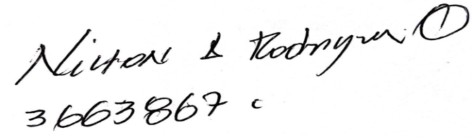
____________________________________
NILTON ALEXANDER RODRIGUEZ OSPINA
CC: 3.663.867 de Zaragoza Ant

